**Báo cáo Homework 5**

**Name : Brak Lihou – 20200836**

**Biểu đồ trình tự : “Xem chấm công chi tiết của nhân viên”**

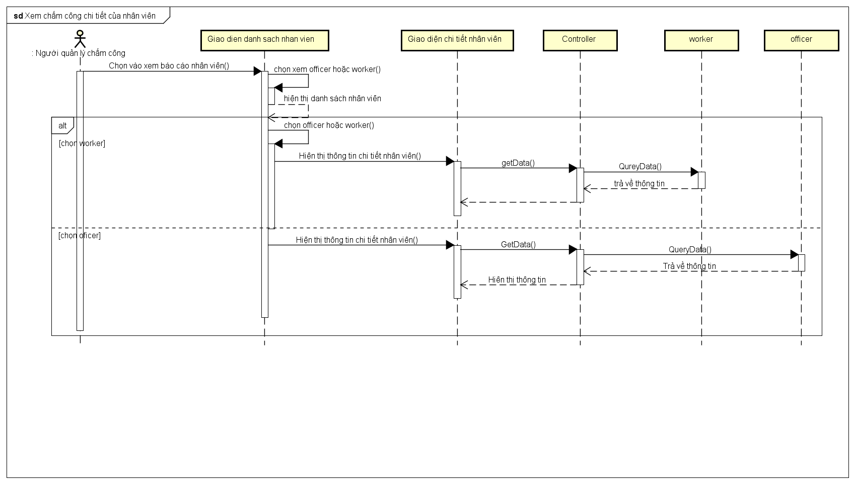

**Biểu đồ trình tự : “Sửa đổi thông tin nhân viên”**

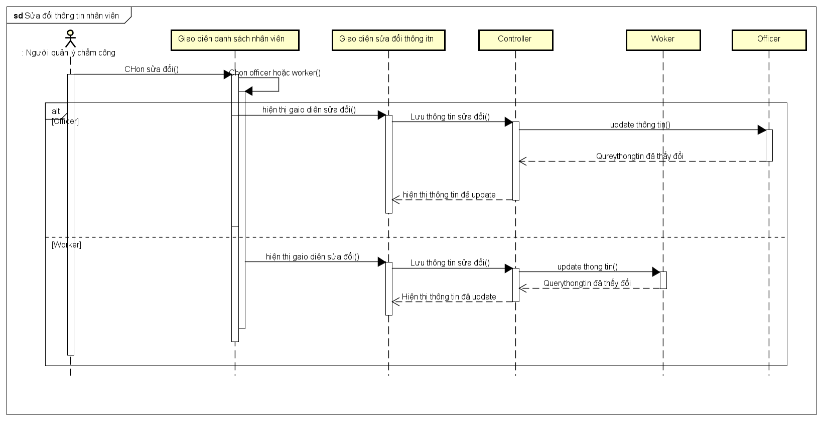

**Biểu đồ trình tự : “Xuất báo cáo chấm công”**

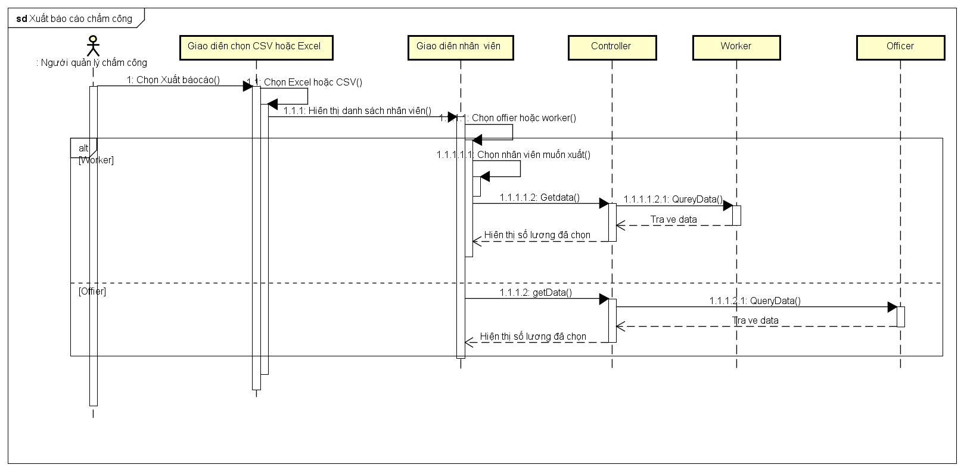

**Biểu đồ Lớp : Usecase Quản lý chấm công**

